### **Enunciados — Creación de Base de Datos**

**Explicación:**

Crea la base **EnunciadosEjercicios** con su archivo de datos y log en las rutas por defecto del servidor SQL.

Así evitamos errores de acceso o permisos de carpetas.

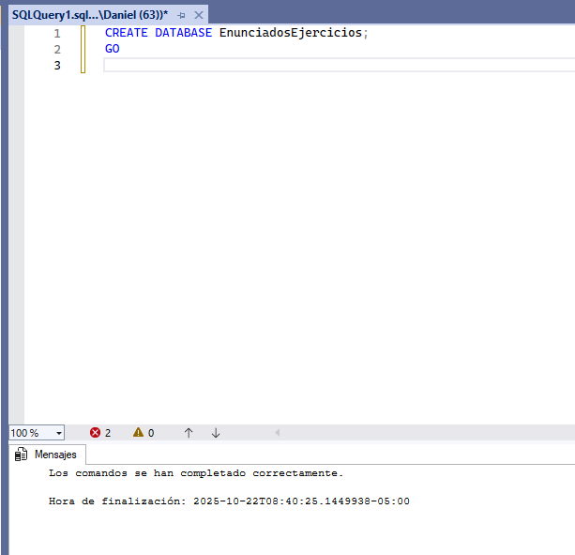

Usar la Base de Datos

Selecciona la base de datos recién creada para poder crear tablas y ejecutar los demás comandos dentro de ella.

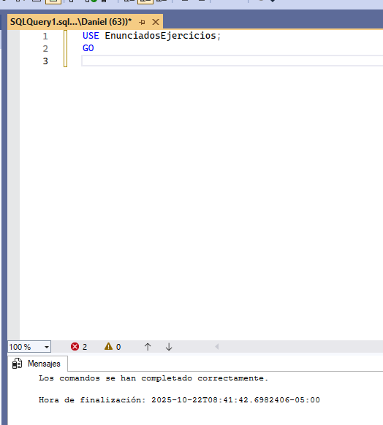

Crear Tablas

Se crean tres tablas bien estructuradas:

* **Cursos:** guarda información general de los cursos.
* **Alumnos:** almacena los datos personales.
* **Notas:** conecta a alumnos y cursos, con notas y promedio.  
   Además, ya tiene **claves foráneas** para mantener la relación entre ellas.

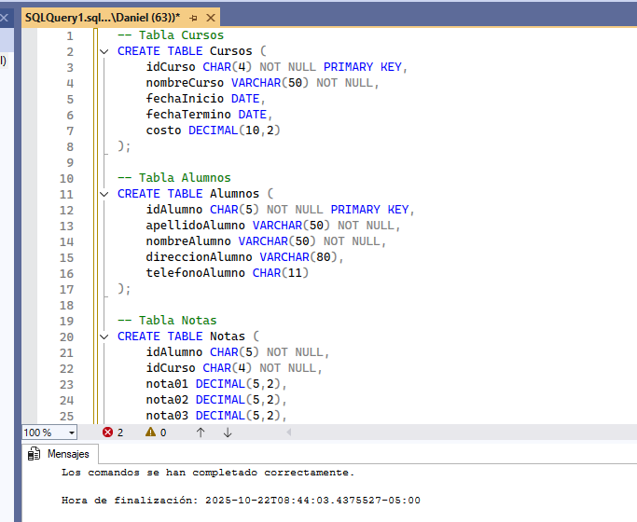

Agregar una Nueva Columna

Agrega la columna **DNIAlumno** en la tabla **Alumnos**, permitiendo registrar el documento de identidad.

Al usar NULL, los registros antiguos no se ven afectados.

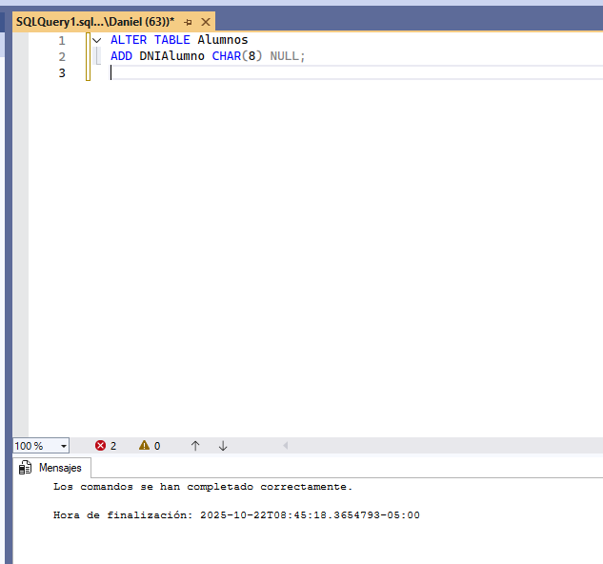

Insertar Datos de Ejemplo

Agrega registros de prueba a las tres tablas para validar la estructura y relaciones.

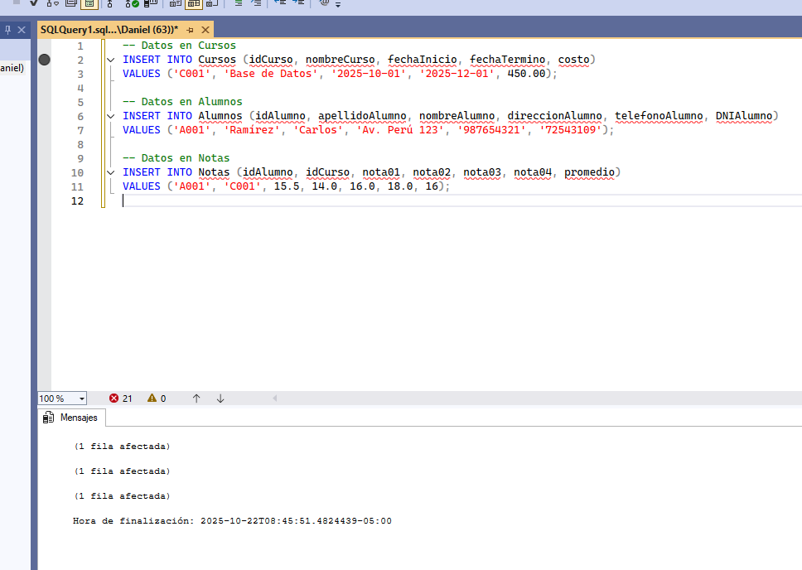

Consultar Información

Consulta que une **Alumnos, Notas y Cursos** para mostrar el promedio del alumno por curso.

Ideal para practicar relaciones y consultas con JOIN.

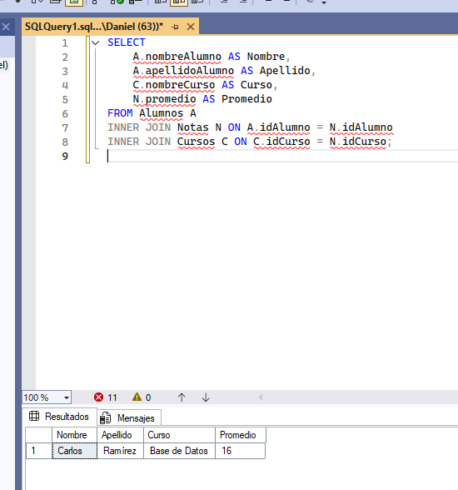

Mostrar Fecha del Sistema

Devuelve la fecha y hora exacta del servidor SQL, útil para registros o comprobaciones.

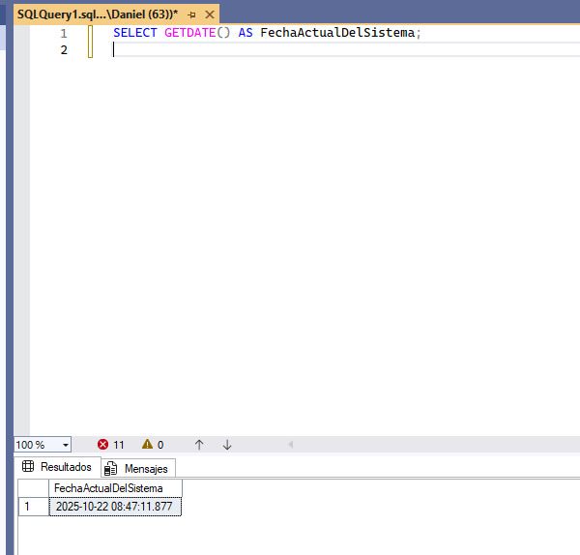

Ciclo WHILE

Ejecuta un bucle que imprime los números del 1 al 10.  
 PRINT muestra los valores en la pestaña de *Mensajes* de SQL Server.

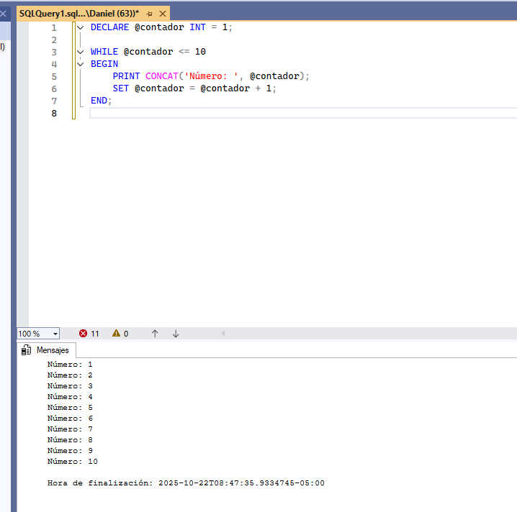

Eliminar Base de Datos (opcional)

Primero se desconectan todos los usuarios con SINGLE_USER,

luego DROP DATABASE borra por completo la base y sus datos.

